Освоить методику расчета показателей производительности труда на предприятии.

Таблица1 – Исходные данные к заданию
Показатель | Базисный год | Отчетный год | Отчетный год к базисному,  %
Выручка, тыс. руб. | 38358 | 47185 | 123,0
Произведено продукции, т:  зерна  молока  прироста живой массы крупного рогатого скота | 7697  3817  289 | 6525  3983  327 | 84,8  104,3  113,1
Затраты труда на производство продукции – всего, тыс. чел.-ч в т. ч. на производство:  зерна  молока  прироста живой массы крупного рогатого скота | 532  129  198  72 | 485  102  174  71 | 91,2  79,1  87,9  98,6
Среднегодовая численность работников, чел. | 247 | 293 | 118,6
Площадь посевов зерновых культур, га  Поголовье молодняка крупного рогатого скота, гол. | 4151  1539 | 4347  1542 | 104,7  100,2

Методика расчета показателей
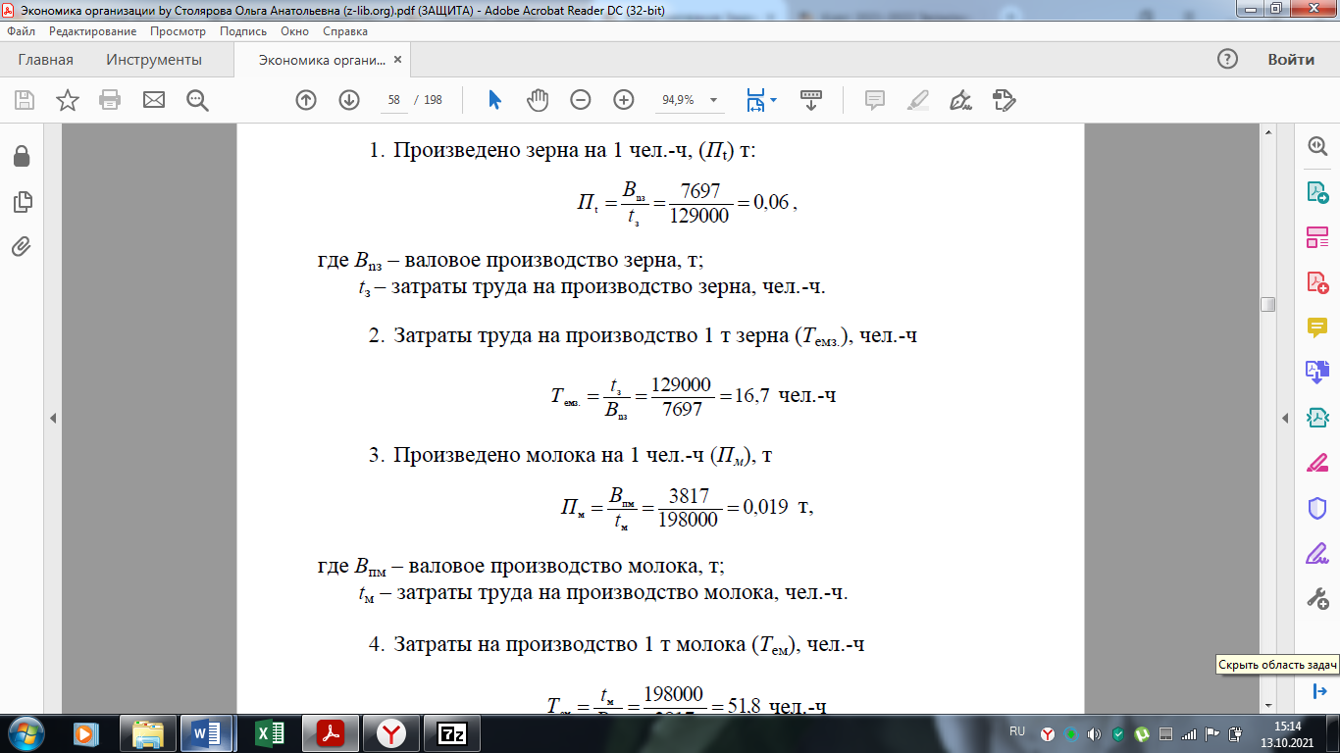

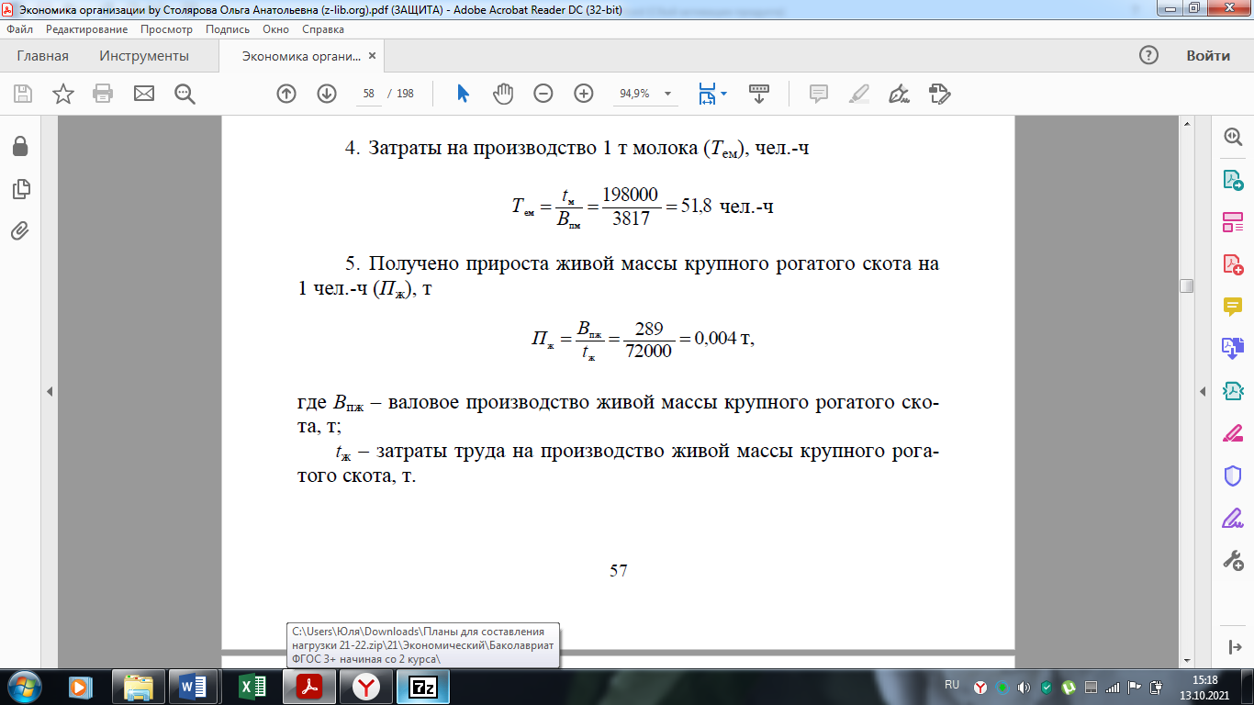
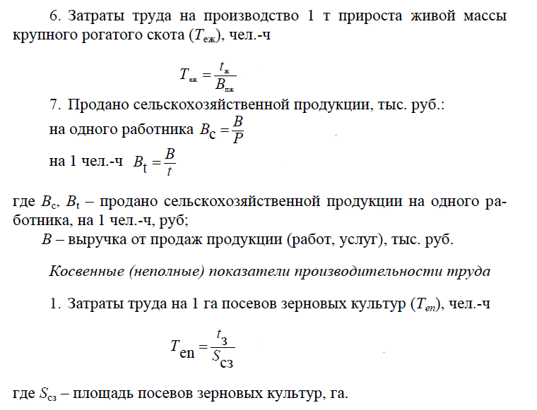
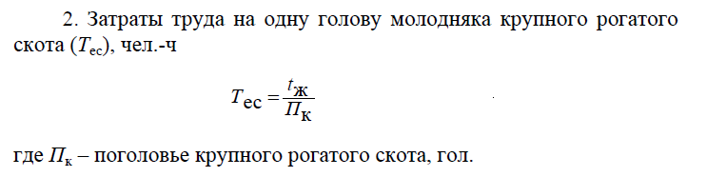

Таблица 2 – Показатели производительности труда в организации
Показатель | Базисный  год | Отчетный  год | Отчетный год к  базисному, %
Произведено
продукции на 1 чел.-ч, т: зерна
молока
прироста живой массы крупного рогатого скота
Затраты труда на производство 1 т продукции, чел.-ч:
зерна молока
прироста живой массы крупного рогатого скота
Реализовано продукции, руб.: на 1 работника
1 чел.-ч
Затраты труда, чел.-ч:
на 1 га посевов зерновых культур
1 голову молодняка крупного рогатого скота

Вывод:

